Packet Tracer: configuración de RIPv2

Topología

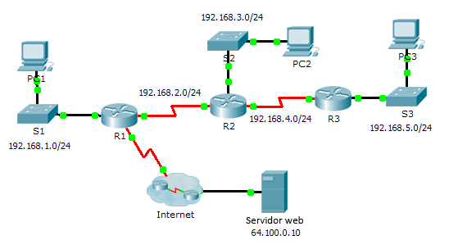

1. Objetivos

Parte 1: configurar RIPv2

Parte 2: verificar las configuraciones

1. Información básica

Si bien el protocolo RIP se utiliza con muy poca frecuencia en las redes modernas, es útil como base para comprender el routing de red básico. En esta actividad, configurará una ruta predeterminada y RIP versión 2 con instrucciones network e interfaces pasivas adecuadas, y verificará que haya plena conectividad.

1. Configurar RIPv2
   1. configurar RIPv2 en el R1.
      1. Utilice el comando adecuado para crear una ruta predeterminada en el **R1** para que todo el tráfico de Internet salga de la red a través de S0/0/1.
      2. Ingrese al modo de configuración del protocolo RIP.
      3. Utilice la versión 2 del protocolo RIP y deshabilite la sumarización de redes.
      4. Configure RIP para las redes que se conectan al **R1**.
      5. Configure el puerto LAN que no contiene ningún router de modo que no envíe información de routing.
      6. Anuncie la ruta predeterminada configurada en el paso 1a a otros routers RIP.
      7. Guarde la configuración.
   2. configurar RIPv2 en el R2.
      1. Ingrese al modo de configuración del protocolo RIP.
      2. Utilice la versión 2 del protocolo RIP y deshabilite la sumarización de redes.
      3. Configure RIP para las redes conectadas directamente al **R2**.
      4. Configure la interfaz que no contiene ningún router de modo que no envíe información de routing.
      5. Guarde la configuración.
   3. configurar RIPv2 en el R3.

Repita el paso 2 en el **R3**.

1. verificar las configuraciones
   1. ver las tablas de routing de R1, R2 y R3.
      1. Utilice el comando adecuado para mostrar la tabla de routing del **R1**. RIP (R) ahora aparece con rutas conectadas (C) y rutas locales (L) en la tabla de routing. Todas las redes tienen una entrada. También se incluye una ruta predeterminada.
      2. Vea las tablas de routing del **R2** y el **R3**. Observe que cada router tiene una lista completa de todas las redes 192.168.x.0 y una ruta predeterminada.
   2. verificar la plena conectividad a todos los destinos.

Todos los dispositivos deberían poder hacer ping a los demás dispositivos dentro de la red. Además, todos los dispositivos deberían poder hacer ping al **servidor web**.